
МИНОБРНАУКИ РОССИИ
Федеральное государственное бюджетное образовательное учреждение
высшего образования
«МИРЭА – Российский технологический университет»
РТУ МИРЭА

Институт информационных
технологий

КАФЕДРА ИНСТРУМЕНТАЛЬНОГО И ПРИКЛАДНОГО
ПРОГРАММНОГО ОБЕСПЕЧЕНИЯ (ИиППО)

Практическая работа №3
«Программирование Java сокетов»
По дисциплине: «Архитектура клиент-серверных приложений»
Выполнил студент группы ИКБО-10-19 |  | Дараган Ф.А.
Принял преподаватель |  | Степанов П.В.
Практическая работы выполнена | «___»_______2021 г. |  | (подпись студента)
«Зачтено» | «___»_______2021 г. |  | (подпись руководителя)

Москва 2021
Оглавление
Практическая работа № 3 Программирование Java сокетов 3
Цель работы 3
Задание 3
Выполнение практической работы 4
Выводы по работе 14
Используемая литература 15

Практическая работа № 3 Программирование Java сокетов

Цель работы
Знакомство с одной из базовых технологии реализации конечной точки для передачи и приема данных по сети - сокетом.

Задание
Необходимо создать клиент-серверное приложение на языке JAVA с использованием socket, для широковещательного общения пользователей. Приложение может быть как консольным, так и оснащённым полноценным GUI. Клиентское приложение считывает данные из стандартного ввода и отсылает сообщение серверу (с помощью TCP/IP). Сервер, в свою очередь, накапливает сообщения и раз в 5 секунд осуществляет массовую рассылку всем клиентам. Если сообщений за указанный период не поступило, то рассылка не производится. Клиент, получивший сообщение, отображает на экране текст данного сообщения. Структуру и поведение данного клиент-серверного приложения, в том числе, например, в части регистрации конкретного клиента и формата широковещательного сообщения, студент определяет самостоятельно.

Выполнение практической работы
На рисунке 1 представлена иерархия файлов проекта.
На листинге 1 представлен RecieveService, реализующий передачу сообщений от клиента к серверу.
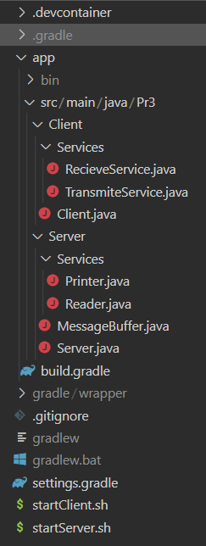Рис. 1. Скриншот иерархии файлов проекта
Листинг 1. Класс RecieveService
package Pr3.Client.Services;

import java.io.BufferedReader;
import java.io.IOException;
import java.io.InputStreamReader;

import Pr3.Client.Client;

public class RecieveService implements Runnable {

private BufferedReader in;
private Client client;

public RecieveService(Client client) throws IOException{
this.client = client;
this.in = new BufferedReader(new InputStreamReader(client.getSocket().getInputStream()));
}

@Override
public void run() {
while (!Thread.interrupted()) {
try {
var str = in.readLine();
if (str == null) {
System.out.println("RecieveService stopped, where client = " + client.getName());
break;
}
System.out.println(str);
} catch (IOException ignore) {}
}
}

}
На листинге 2 находится TransmiteService, осуществляющий прием сообщений от сервера и выводящий их на экран.
Листинг 2. Класс TransmiteService
package Pr3.Client.Services;

import java.io.BufferedReader;
import java.io.BufferedWriter;
import java.io.IOException;
import java.io.OutputStreamWriter;

import Pr3.Client.Client;

public class TransmiteService implements Runnable {

private BufferedWriter out;
private BufferedReader in;
private Client client;

public TransmiteService(Client client) throws IOException{
this.client = client;
this.out = new BufferedWriter(new OutputStreamWriter(client.getSocket().getOutputStream()));
this.in = client.getInput();
}

@Override
public void run() {
while (!Thread.interrupted()) {
try {
var str = in.readLine();
out.write(client.getName() + ": " + str + "\n");
out.flush();
} catch (IOException e) {
System.out.println("TransmiteService stopped, where client = " + client.getName());
break;
}
}
}

}
На листинге 3 представлен Client, класс реализующий клиентскую логику и объединяющий RecieveService и TransmiteService. Метод makeClient был опущен, ибо не важен для реализации работы с сокетами и потоками.
Листинг 3. Класс Client
package Pr3.Client;

import java.io.BufferedReader;
import java.io.BufferedWriter;
import java.io.InputStreamReader;
import java.io.OutputStreamWriter;
import java.io.IOException;
import java.net.Socket;

import Pr3.Client.Services.RecieveService;
import Pr3.Client.Services.TransmiteService;

public class Client {

private Socket socket;
private String name;
private BufferedReader in;
private BufferedWriter out;
private Thread reciever;
private Thread transmitter;

public static Client makeClient(BufferedReader in, BufferedWriter out) throws IOException, Error;

public Client(String name, String addr, int port, BufferedReader in, BufferedWriter out) throws Error {
this.name = name;
this.in = in;
this.out = out;
try {
this.socket = new Socket(addr, port);
startServices();
System.out.println("Client started...");
} catch (IOException e) {
throw new Error("Client initialization failed", e);
}
}

public Socket getSocket() {
return this.socket;
}

public BufferedReader getInput() {
return this.in;
}

public BufferedWriter getOutput() {
return this.out;
}

public String getName() {
return this.name;
}

public void startServices() throws IOException {
this.reciever = new Thread(new RecieveService(this));
this.transmitter = new Thread(new TransmiteService(this));
reciever.start();
transmitter.start();
}

public static void main(String[] args) {
var in = new BufferedReader(new InputStreamReader(System.in));
var out = new BufferedWriter(new OutputStreamWriter(System.out));
try {
Client.makeClient(in, out);
} catch (IOException e) {
e.printStackTrace();
} catch (Error e) {
e.printStackTrace();
}
}

}
На листинге 4 представлен вспомогательный класс для хранения сообщений на сервере.
Листинг 4. Класс MessageBuffer
package Pr3.Server;

import java.util.LinkedList;
import java.util.List;

public class MessageBuffer {
public static List<String> messages = new LinkedList<>();

public static void addMessage(String m) {
synchronized (messages) {
messages.add(m);
}
}

public static List<String> injectMessages() {
List<String> ret;
synchronized (messages) {
ret = messages;
messages = new LinkedList<>();
}
return ret;
}
}
На листинге 5 представлен класс Printer, реализующий рассылку сообщений с сервера клиентам раз в 5 секунд, если за это время были новые сообщения.
Листинг 5. Класс Printer
package Pr3.Server.Services;

import java.io.BufferedWriter;
import java.io.IOException;
import java.util.LinkedList;
import java.util.List;
import java.util.stream.Collectors;

import Pr3.Server.MessageBuffer;

public class Printer implements Runnable {

private List<BufferedWriter> consumers;

public Printer() {
consumers = new LinkedList<>();
}

public void addConsumer(BufferedWriter consumer) {
synchronized (consumers) {
consumers.add(consumer);
}
}

public void removeConsumer(BufferedWriter consumer) {
synchronized (consumers) {
consumers.remove(consumer);
}
}

@Override
public void run() {
while (!Thread.interrupted()) {
try {
Thread.sleep(5000);
} catch (InterruptedException ignore) {
System.out.println("Printer::run Sleep problem");
}

List<String> messages = MessageBuffer.injectMessages();

if (messages.size() == 0) {
System.out.println("No messages");
continue;
}

var res = "--------------New Messages--------------\n" +
messages.stream().collect(Collectors.joining("\n")) + "\n" +
"----------------------------------------\n";

synchronized (consumers) {
var consumersCopy = consumers;
consumersCopy.stream().forEach(
(consumer) -> {
try {
consumer.write(res);
consumer.flush();
} catch (IOException ignore) {
System.out.println("Consumer removed");
consumers.remove(consumer);
}
}
);
}
}
}

}
На листинге 6 представлен класс Reader, получающий сообщения от пользователей и сохраняющий их в MessageBuffer.
Листинг 6. Класс Reader
package Pr3.Server.Services;

import java.io.BufferedReader;
import java.io.BufferedWriter;
import java.io.IOException;

import Pr3.Server.MessageBuffer;

public class Reader implements Runnable {

private BufferedReader in;
private BufferedWriter out;

public Reader(BufferedReader in, BufferedWriter out) {
this.in = in;
this.out = out;
}

@Override
public void run() {
while (!Thread.interrupted()) {
try {
var text = in.readLine();
if (text == null) {
System.out.println("Reader stopped");
break;
}
MessageBuffer.addMessage(text);
out.write(text + "\n");
out.flush();
} catch (IOException e) {

}
}
}

}
На листинге 7 показан класс Сервера, осуществляющий аккумуляцию сообщений и их рассылку, с помощью классов Reader и Printer.
Листинг 7. Класс Reader
package Pr3.Server;

import java.io.BufferedReader;
import java.io.InputStreamReader;
import java.io.OutputStreamWriter;
import java.io.BufferedWriter;
import java.io.IOException;
import java.net.ServerSocket;
import java.util.concurrent.ExecutorService;
import java.util.concurrent.Executors;
import java.net.Socket;

import Pr3.Server.Services.Printer;
import Pr3.Server.Services.Reader;

public class Server {

private Thread printer;

Server(int port) {

ExecutorService clients = Executors.newFixedThreadPool(20);
ServerSocket server;

try {
server = new ServerSocket(port);
} catch (IOException e1) {
throw new Error("Can't up server", e1);
}

Printer printer = new Printer();
this.printer = new Thread(printer);
this.printer.start();

System.out.println("Server started...");

try {
while (true) {
Socket socket = server.accept();
var in = new BufferedReader(new InputStreamReader(socket.getInputStream()));
var out = new BufferedWriter(new OutputStreamWriter(socket.getOutputStream()));
var sysOut = new BufferedWriter(new OutputStreamWriter(System.out));
clients.execute(new Reader(in, sysOut));
printer.addConsumer(out);
}
} catch (IOException ignore) {}
finally {
try {
server.close();
} catch (IOException e) {
throw new Error("Can't down server", e);
}
this.printer.interrupt();
clients.shutdown();
}
}

public static void main(String[] args) {
new Server(8080);
}

}
Для запуска клиента и сервера написаны 2 скрипта, код представлен на листингах 8 и 9.
Листинг 8. Скрипт startServer.sh
#!/bin/bash

/usr/bin/env /usr/local/openjdk-16/bin/java -XX:+ShowCodeDetailsInExceptionMessages -Dfile.encoding=UTF-8 -cp /workspaces/GitRep/Pr3/Code/app/bin/main Pr3.Server.Server

Листинг 9. Скрипт startClient.sh
#!/bin/bash

/usr/bin/env /usr/local/openjdk-16/bin/java -XX:+ShowCodeDetailsInExceptionMessages -Dfile.encoding=UTF-8 -cp /workspaces/GitRep/Pr3/Code/app/bin/main Pr3.Client.Client

Для работы приложения необходимо сначала запустить сервер и лишь потом клиент. Результат выполнения программы представлен на рисунках 2, 3, 4.
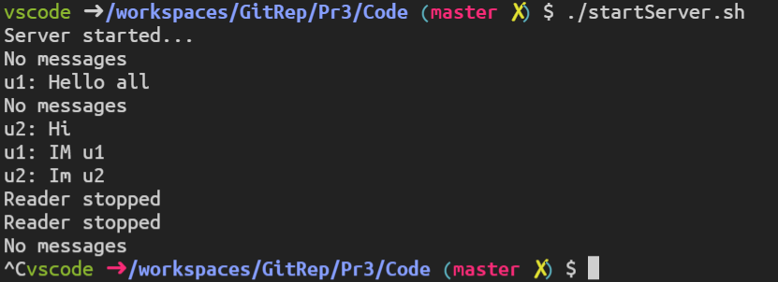Рис. 2. Скриншот запуска сервера
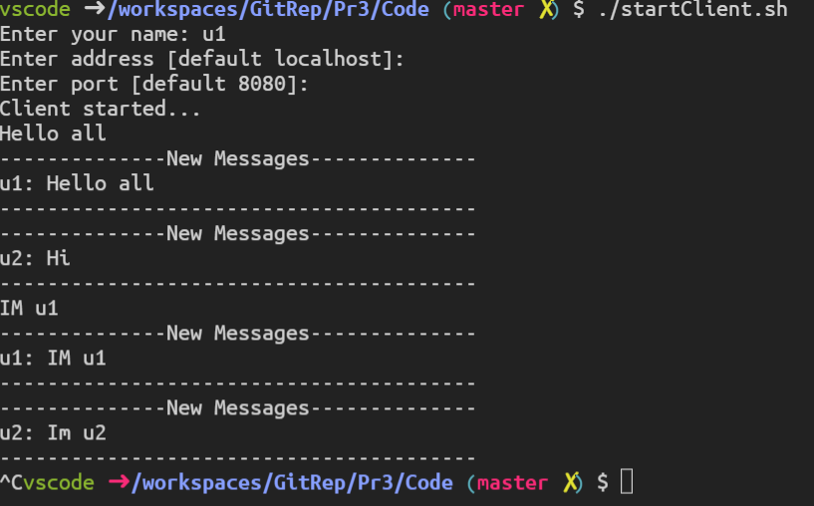Рис. 3. Скриншот запуска клиента u1

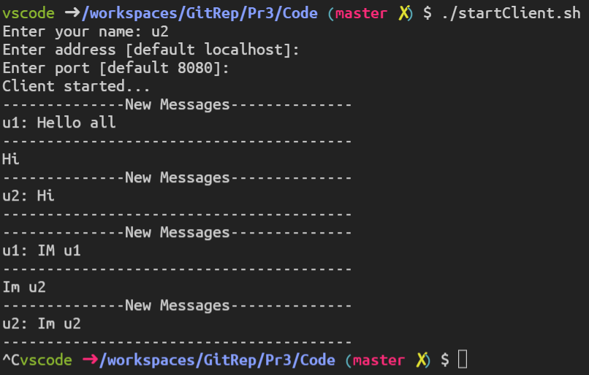Рис. 4. Скриншот запуска клиента u2

Выводы по работе
Мы научились работать с Java сокетами, построив простейшую серверную конфигурацию с их помощью. Так же в процессе выполнения работы были задействованы потоки и пулы потоков для эффективной реализации работы приложения.

Используемая литература
- Вязовик, Н. А. Программирование на Java : учебное пособие / Н. А. Вязовик. — 2-е изд. — Москва : ИНТУИТ, 2016. — 603 с. — Текст : электронный // Лань : электронно-библиотечная система. — URL: https://e.lanbook.com/book/100405 (дата обращения: 13.09.2021). — Режим доступа: для авториз. пользователей.
- Наир, В. Предметно-ориентированное проектирование в Enterprise Java : руководство / В. Наир ; перевод с английского А. В. Снастина. — Москва : ДМК Пресс, 2020. — 306 с. — ISBN 978-5-97060-872-2. — Текст : электронный // Лань : электронно-библиотечная система. — URL: https://e.lanbook.com/book/179503 (дата обращения: 13.09.2021). — Режим доступа: для авториз. пользователей.
- Васильев, А. Н. Самоучитель Java с примерами и программами : учебное пособие / А. Н. Васильев. — 4-е, изд. — Санкт-Петербург : Наука и Техника, 2017. — 368 с. — ISBN 978-5-94387-745-2. — Текст : электронный // Лань : электронно-библиотечная система. — URL: https://e.lanbook.com/book/101548 (дата обращения: 13.09.2021). — Режим доступа: для авториз. пользователей.

